SPRINGSTEEN: VYVEĎ MA Z NIČOTY
(SPRINGSTEEN: DELIVER ME FROM NOWHERE)
Premiéra: 23.10.2025
Searchlight Pictures

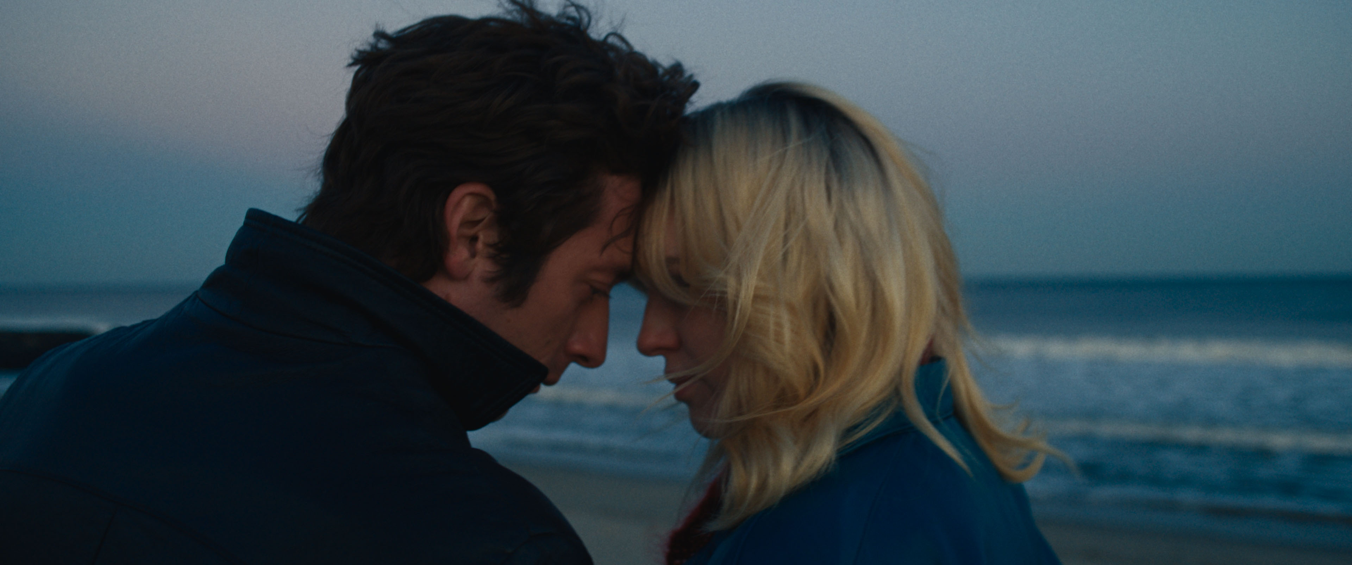

Réžia: Scott Cooper
Scenár: Scott Cooper
Kamera: Masanobu Takayanagi
Hudba: Jeremiah Fraites
Hrajú: Jeremy Allen White, Jeremy Strong, Paul Walter Hauser, Stephen Graham, Odessa Young, Gaby Hoffmann, Marc Maron, David Krumholtz a ďalší...

Celovečerný film od štúdia 20th Century Studios „Springsteen: Vyveď ma z ničoty“ rozpráva príbeh o vzniku albumu Bruce Springsteena „Nebraska“ z roku 1982, z obdobia keď sa ešte mladý hudobník ocitol na prahu svetovej slávy a snažil sa vyrovnať s tlakom úspechu a zmieriť sa so svojou minulosťou.
Nebraska je prelomový album, ktorý obsahuje surové akustické nahrávky, znamenajúce zlomové obdobie v jeho živote a je považovaný za jedno z jeho najvačších diel. Album bol nahraný na štvorstopovom magnetofóne v Springsteenovej spálni v New Jersey, je to surová, strašidelná akustická nahrávka zobrazujúca stratené duše hľadajúce dôvod veriť a žiť. Režisér Scott Cooper, ktorý napísal scenár k filmu na základe knihy Warrena Zanes „Deliver Me from Nowhere“, povedal: „Nakrúcanie filmu Springsteen bolo hlboko dojímavé, pretože mi umožnilo vstúpiť do duše umelca, ktorého som dlho obdivoval, a zblízka sledovať zraniteľnosť a silu, ktoré sa skrývajú za jeho hudbou. Bola to skúsenosť ako cesta spomienkami, mýtmi a pravdou. A viac ako čokoľvek iné, bolo mi cťou preniesť túto surovú emocionálnu úprimnosť na veľké plátno. Nemôžem sa dostatočne poďakovať Bruceovi a Jonovi Landauovi za to, že mi dovolili rozprávať príbeh Bruce Springsteena.

Prístupnosť: nevhodné pre vekovú kategóriu maloletých do 15 rokov
Desktriptory: závislosť, vulgarizmy
Žáner: životopisná dráma,
Verzia: anglicky so slovenskými titulkami
Minutáž: 120 minút
Formát: 2D DCP, zvuk 5.1, 7.1., atmos

